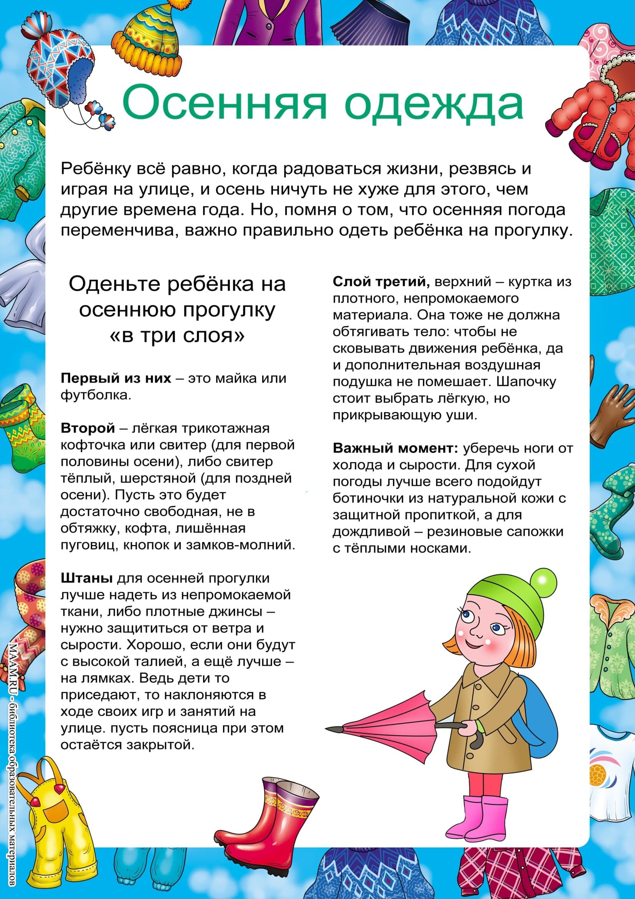
Выполнил воспитатель: Баутина Эльмира Алиевна

